Mensen met beperking praten mee over leven in Amsterdam

In Amsterdam wordt een platform voor mensen met een licht verstandelijke beperking opgericht. In dit platform kunnen ervaringsdeskundige inwoners van Amsterdam meepraten. Zij kunnen met hun eigen verhaal vertellen wat er speelt in de gemeente Amsterdam. Waar lopen zij tegenaan als het gaat over ‘gewoon meedoen’ in de wijk en in de gemeente? Wat zouden zij graag anders zien? Wat hebben zij daarvoor nodig?

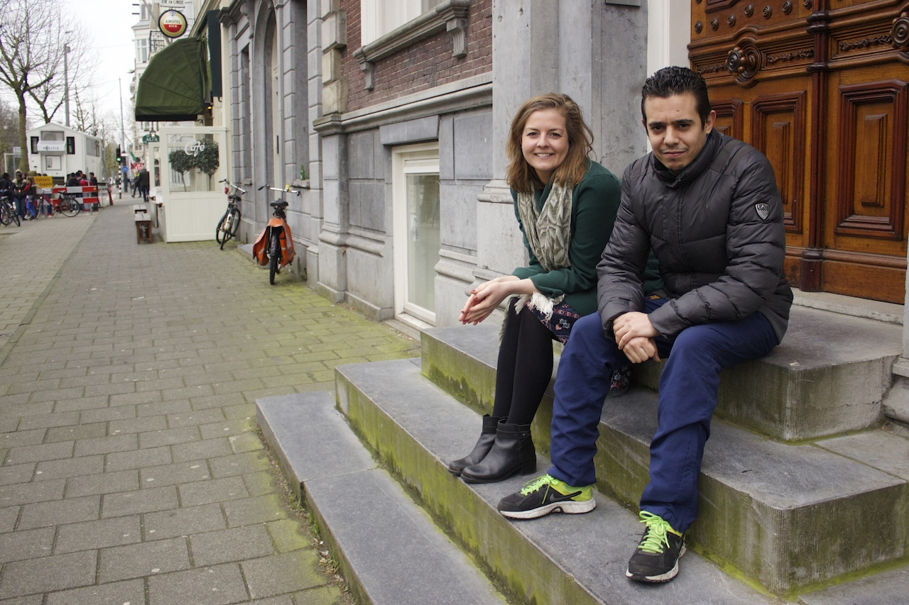

Gemeenten krijgen een steeds grotere rol bij het organiseren van zorg en ondersteuning voor inwoners. Bijvoorbeeld bij het regelen van begeleiding, zorgen dat iedereen mee kan doen in de wijk, toegankelijke dienstverlening. Hierbij krijgen zij met allerlei verschillende doelgroepen te maken. De doelgroep mensen met een licht verstandelijke beperking is daar één van.

Aanspreekpunt gemeente
Belangennetwerk KansPlus is initiatiefnemer van het platform. KansPlus vindt het belangrijk dat alle Amsterdammers kunnen meepraten over onderwerpen die hen aangaan. Ook mensen met een beperking.
Nu praat de gemeente met Wmo-raden en lokale cliëntenraden of gehandicaptenplatforms om te weten wat er speelt. In deze raden zijn mensen met een licht verstandelijke beperking niet altijd duidelijk vertegenwoordigd. En juist deze groep heeft veel hinder van de huidige ontwikkelingen. Bijvoorbeeld als het gaat om huisvesting, de toegankelijkheid en begrijpelijkheid van informatie (bijvoorbeeld websites van formele instanties). Met het platform krijgt de gemeente Amsterdam een vast aanspreekpunt als het gaat over mensen met een licht verstandelijke beperking.

In het Platform LVB (de werktitel van het platform) zitten mensen met een licht verstandelijke beperking, die praten over hun eigen ervaringen. In sommige gevallen nemen ook begeleiders tijdelijk zitting in het platform. Zij helpen mensen om mee te praten. Het platform kan de gemeente gevraagd en ongevraagd advies geven over heel concrete onderwerpen. En daar is de gemeente blij mee. Want dat maakt voor de ambtenaren heel duidelijk wat deze groep mensen nodig heeft om mee te kunnen doen.

Het platform adviseert overigens niet alleen de gemeente. Zo nodig adviseren de leden ook de politiek, zorginstellingen, organisaties in de wijk enzovoorts. Daarbij zetten ze ook andere media in, bijvoorbeeld radio en televisie.

Ervaringsdeskundigen
Sophie Pennington de Jongh werkt bij Cliëntenbelang Amsterdam. Sophie helpt mee om het platform voor te bereiden en van start te laten gaan. Dit doet ze in opdracht van KansPlus.
Sophie: “Ik ben op zoek gegaan naar mensen en organisaties om mee samen te werken. Tijdens die zoektocht kwam ik al een aantal mensen met een licht verstandelijke beperking tegen die graag zouden willen meepraten. Dat is voor mij een duidelijk signaal: dit Platform is nodig! Zij zijn nu ook betrokken bij de oprichting van het platform. Ik vind het heel belangrijk om daar van het begin af aan de mensen zelf bij te betrekken.”

Youssef (35 jaar) is één van de deelnemers aan het nieuwe platform. Youssef woont zelfstandig en krijgt begeleiding. Hij werkt twee dagen per week in de keuken van het restaurant 50/50 van het Leger des Heils in Amsterdam.
Youssef: “Ik hoor en zie veel op deze dagbesteding. Verhalen over wat mensen tegenkomen als zij op zoek gaan naar activiteiten in de gemeente. Of als zij iets moeten regelen met wonen, werk of vrije tijd. Wat er dan mis gaat. Maar ook hoe zij zelf met oplossingen komen. Al deze verhalen kan ik meenemen naar het platform.”

Waar kan het over gaan?

- Youssef: “Een belangrijk onderwerp voor mensen met een licht verstandelijke beperking is onderwijs en werk. Hoe gaan andere mensen op de werkplek om met mensen met een licht verstandelijke beperking? Krijgen mensen met een licht verstandelijke beperking de kans om zich in hun werk te ontwikkelen? Is er begrijpelijke informatie over onderwijs en werk. Zodat mensen die moeite hebben met lezen en begrijpen zelf keuzes kunnen maken? Mensen kunnen hier zelf over mee praten en adviezen over geven. Er zou bijvoorbeeld een open dag kunnen worden georganiseerd over onderwijs en werk voor mensen met een licht verstandelijke beperking.”

- Sophie: “Mensen met een licht verstandelijke beperking wonen vaak zelfstandig. Sommige mensen hebben daar begeleiding bij nodig, of aanpassingen in huis. Dit wordt niet vanzelfsprekend geregeld voor deze groep. Dit moet je zelf regelen. Een Platform kan inzicht geven in hoe dit in de praktijk gaat: weten mensen de weg te vinden, voelen ze zich geholpen en gehoord? Als architecten nieuwe woonvormen bedenken en ontwerpen, moeten ze hier rekening mee houden. En vragen: “Wat heb jij nodig om veilig en prettig te kunnen wonen?”

- Youssef: “Mensen met een licht verstandelijke beperking moeten het steeds meer zelf uitzoeken in Amsterdam. Zij kunnen te maken krijgen met mensen die slechte bedoelingen hebben of criminelen. En uiteindelijk ook met politie of justitie. De gemeente ziet mensen met een licht verstandelijke beperking en criminelen nu vaak als één groep. Dat is natuurlijk niet goed en dat moeten we de gemeente ook duidelijk maken. Bijvoorbeeld door te laten zien welke problemen mensen met een licht verstandelijke beperking tegenkomen. Maar ook wat zij nodig hebben om mee te kunnen doen.”

- Sophie: “De vragen en situaties van burgers van Amsterdam met een licht verstandelijke beperking gaan niet alleen over zorg en welzijn. Het gaat over alle dingen van het leven. Bijvoorbeeld over het aanvragen van een paspoort, of het vinden van een goede huisarts. Hoe doe je dat? Waar moet je zijn? Waar vind je informatie? Is die informatie te begrijpen voor jou?”

Goede voorbeelden en oplossingen
Het is niet de bedoeling om alleen maar te praten over dingen die mis gaan.
Youssef: “We willen juist ook met oplossingen komen en goede voorbeelden laten zien. Bijvoorbeeld dat er sportactiviteiten zijn waar mensen met een licht verstandelijke beperking gewoon aan mee kunnen doen. Of dat er in de wijk een voorziening is die ook goed toegankelijk is voor mensen met een beperking.”

Youssef: “We hebben nu zo’n acht mensen in het platform. We komen één keer per maand bij elkaar. Dat is nu twee keer gebeurd. We hebben nu nog gepraat over het platform zelf, hoe we dingen gaan aanpakken. De volgende keer gaan we het echt over een thema hebben, de ‘sociale kaart’. Dit gaat over hoe je in Amsterdam vrienden kunt vinden, maken en houden. Over netwerken dus. Als je over zo’n thema praat, kom je vanzelf ook de dingen tegen die mensen missen, nodig hebben, anders zouden willen. Hier kunnen we dan over adviseren aan de gemeente of aan andere organisaties.”

Meedoen
Youssef zou graag op korte termijn het officiële startschot geven voor het nieuwe platform. Youssef: “Iedereen met een licht verstandelijke beperking kan meedoen in het platform. Het maakt niet uit hoe oud je bent. De enige regel die we hebben binnen het platform is dat we respect hebben voor elkaar. Iedereen moet op zijn eigen niveau mee kunnen praten. Van belang is dat we het samen doen. Want samen staan we sterk, hebben we een krachtig verhaal richting de gemeente.”

Wil je ook meepraten in het platform? Geef je dan op bij Sophie Pennington de Jongh: sophie@clientenbelangamsterdam.nl.

Prijsvraag
Om echt van start te gaan, heeft het platform nog een goede naam nodig. Een aantrekkelijke en krachtige naam. Een naam waaruit duidelijk wordt dat mensen zich op een positieve manier willen inzetten. Dit met als doel: een goed leven voor mensen met een licht verstandelijke beperking in Amsterdam.
We nodigen iedereen uit om mee te denken over de nieuw naam voor het platform. Je kunt er ook iets mee winnen. Degene met de meest passende naam wint een diner voor twee in een restaurant. Dus kom maar op!

Je kunt je idee op sturen naar Sophie Pennington, sophie@clientenbelangamsterdam.nl.

